С 18 по 25 июня, в целях активизации работы по профилактике детского дорожно-транспортного травматизма в период летних каникул, для закрепления у детей навыков безопасного поведения на улицах и дорогах были организованы следующие мероприятия для обучающихся летнего лагеря с дневным пребыванием при школе №2:

№ | Мероприятие | Количество участников
1. | Уроки-экскурсии: «Знай и соблюдай ПДД», «Безопасный переход», «Внимание – перекрёсток!», «Дорожные ловушки», «Ты – велосипедист». | 80 человек
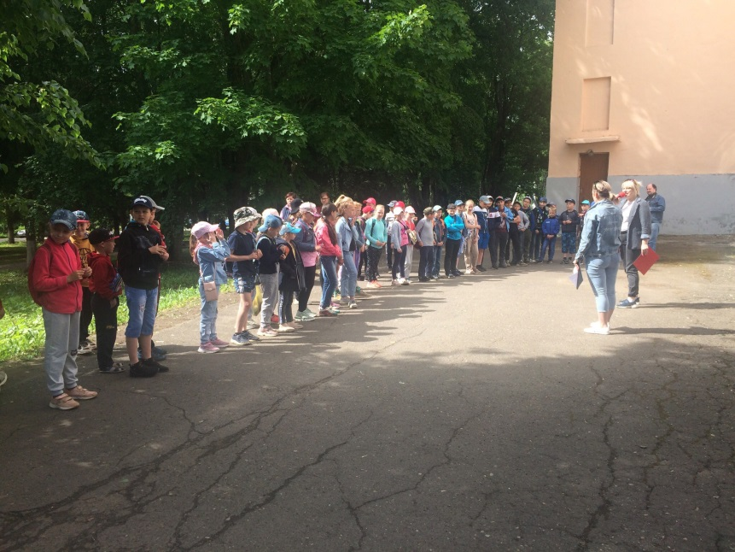
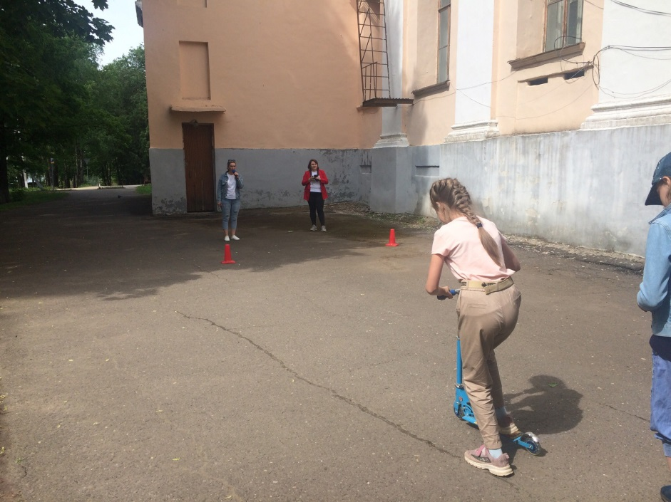
2. | Конкурс рисунков «Я и дорога» | 40 человек
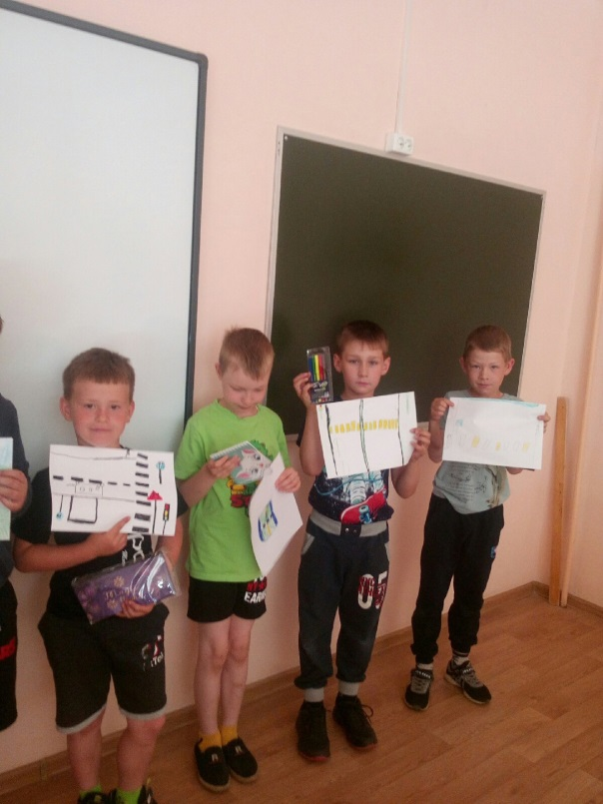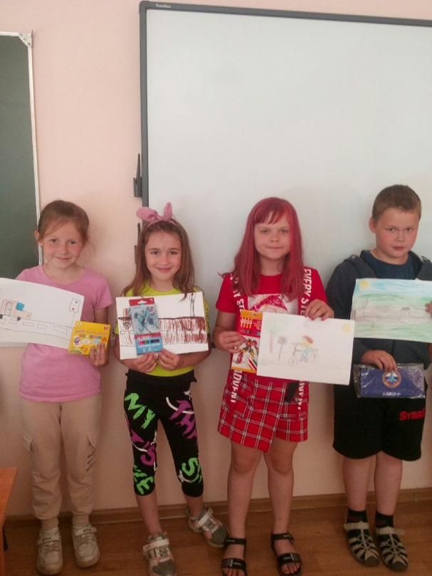

3. | Просмотр видеоуроков «ПДД для детей»  (+ выставлено в группу ВК Школа №2) | 80 человек
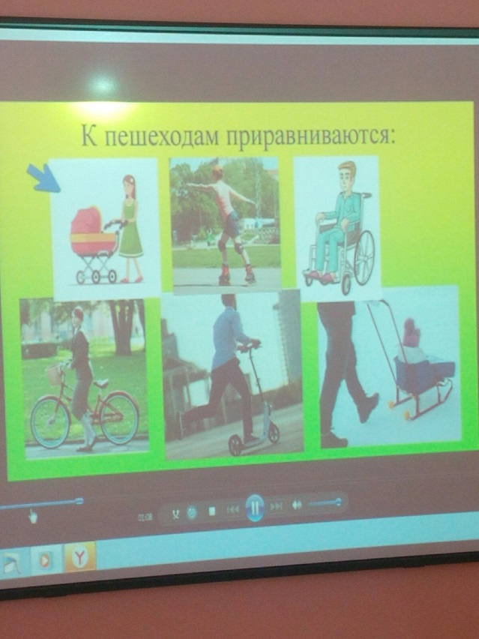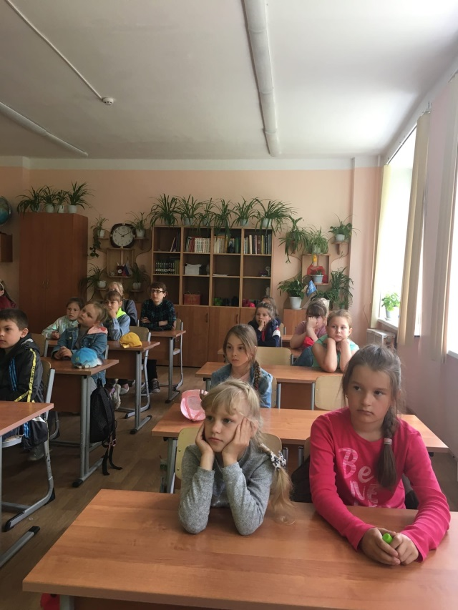
4. | Конкурс «Безопасное колесо» | 40 человек
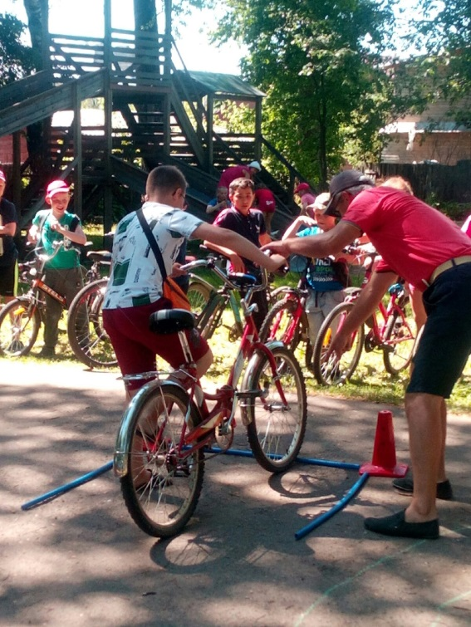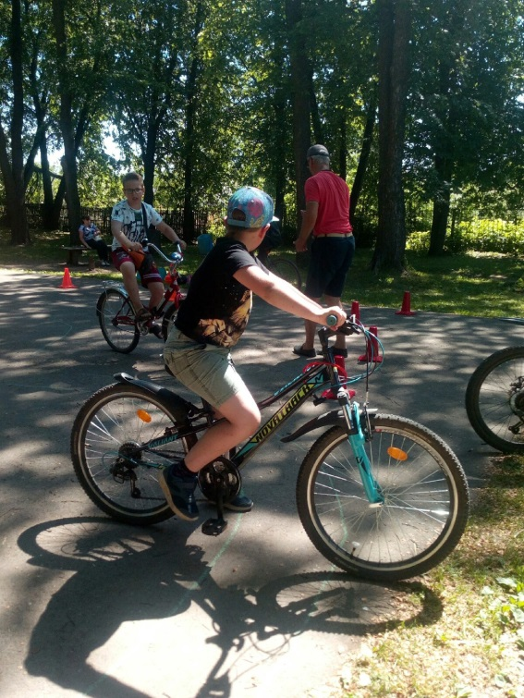
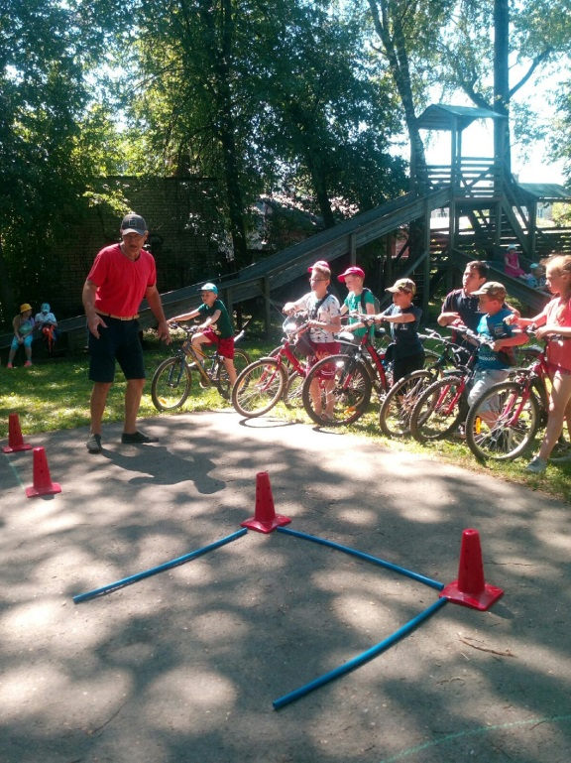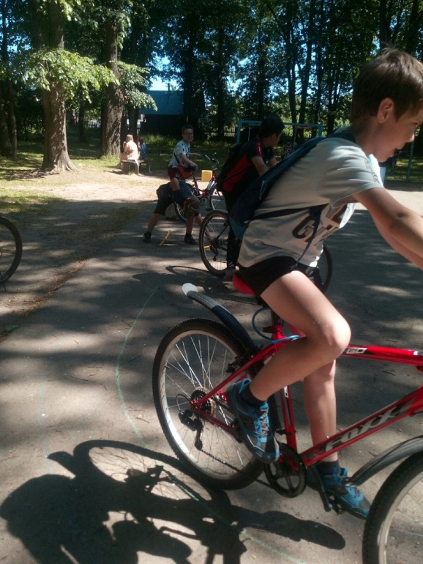

5. | Викторина «Знаток ПДД» | 60 человек
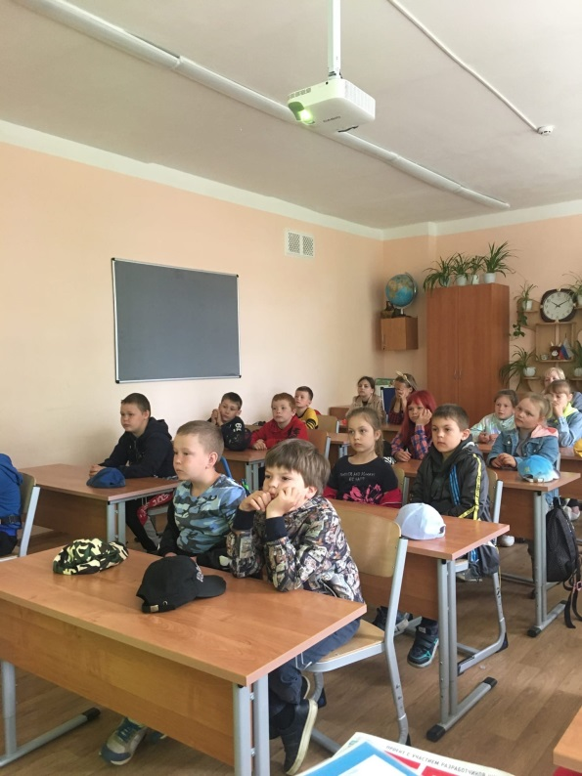

6. | Выставка книг «Дорога и мы» | 40 человек
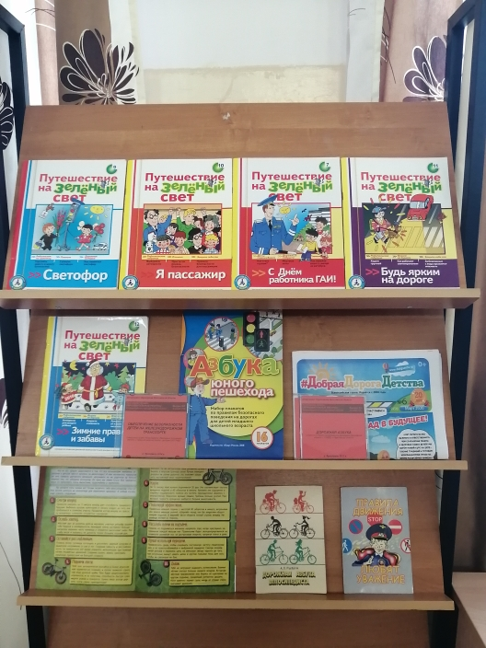
7. | Выдача памяток родителям детей школьного лагеря «Лето без ДТП» | 20 человек
8. | Беседа инспектора ГИБДД «Безопасное детство» | 80 человек
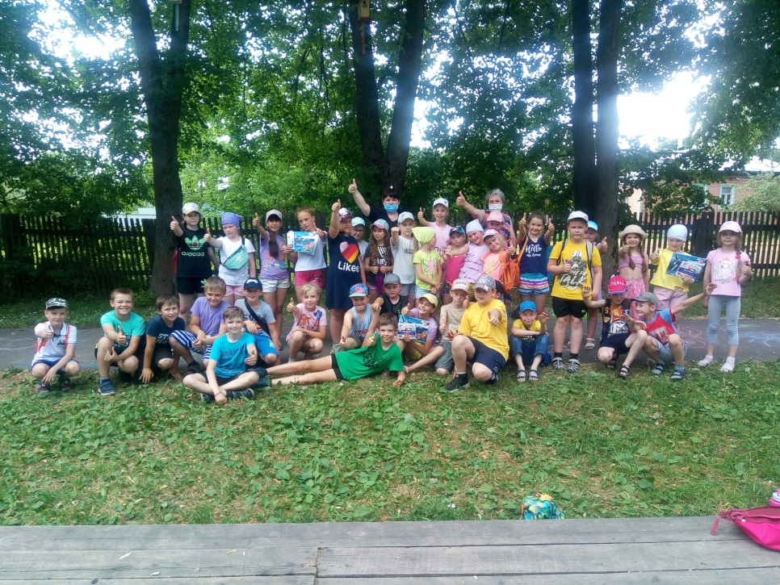
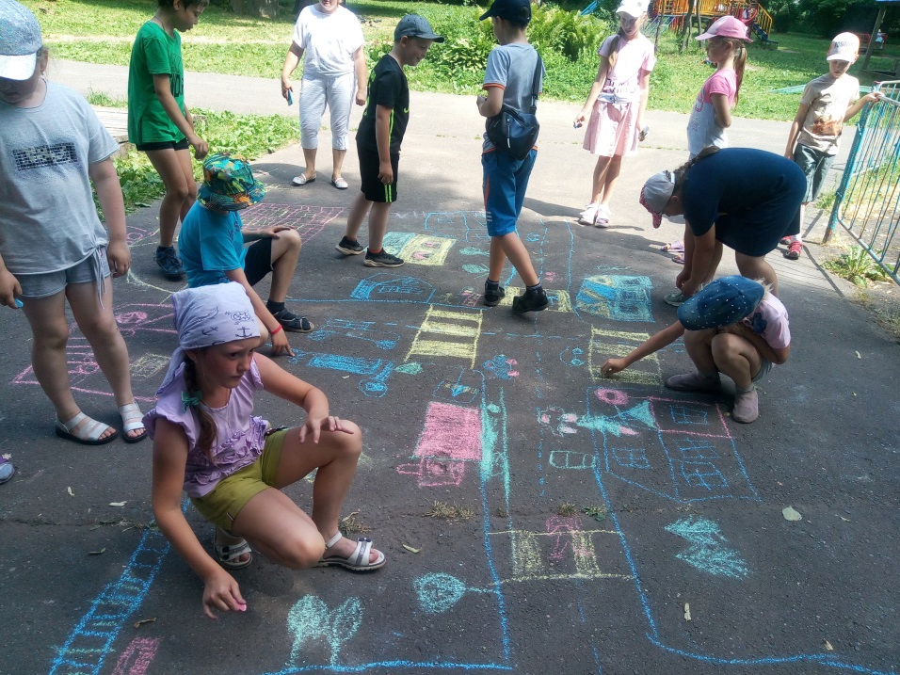
9. | Минутки безопасности с детьми (ежедневно перед уходом домой) | 80 человек

